2020-PK-06-deu Hotspot-Bodenheizung
6yo–8yo:  – | 8yo–10yo:  – | 10yo–12yo:  – | 12yo–14yo:  hard | 14yo–16yo:  hard | 16yo–19yo:  hard
Answer Type: Interactive (Click-On-Object)
Categories (click to choose):  ☐ algorithms and programming  ☑ data structures and representations |  |  | ☐ computer processes and hardware  ☐ communication and networking  ☐ interactions, systems and society

Body
Luis mag es nicht, sich morgens im kalten Badezimmer umzuziehen, deswegen möchte er im neuen Haus eine Bodenheizung einbauen lassen. Der Heizungsmonteur empfiehlt ihm die innovative Hotspot-Bodenheizung: Ein Hotspot  wird direkt unter einer Fliese montiert. Schaltet man den Hotspot ein, wird diese Fliese sofort warm.
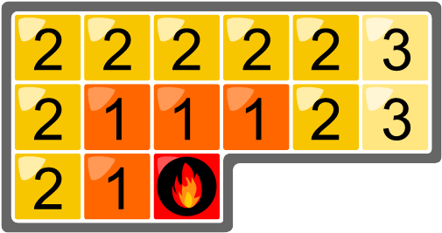
In einer Minute breitet sich die Wärme auf alle benachbarten Fliesen aus, also auf alle Fliesen, die an einer Kante oder einer Ecke die bereits erwärmte Fliese berühren. Die Zahlen auf jeder Fliese geben an, nach wie vielen Minuten sie warm ist.
Luis will in seinem neuen Badezimmer 4 Hotspots so montieren lassen, dass beim Einschalten alle Fliesen möglichst schnell warm werden.

Question / Challenge
Unter welchen 4 Fliesen muss der Heizungsmonteur die 4 Hotspots montieren?
[Klicke die Fliesen an, um einen Hotspot zu montieren.]
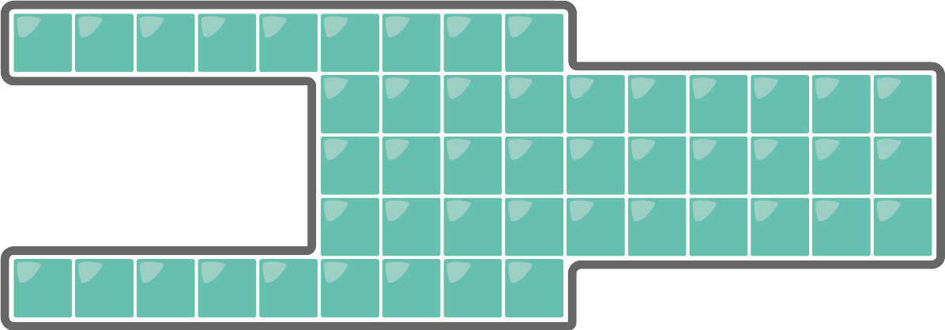

Answer Options / Interactivity Description
Interactivity set-up: Click on a tile to set a heater, click once more to remove it. Add an «Erase button» to start again.

Answer Explanation
Wenn die 4 Hotspots wie im Bild ganz unten montiert werden, erwärmen sich alle Fliesen des Badezimmers nach dem Einschalten innerhalb 2 Minuten.
Dies ist optimal, denn es ist unmöglich, mit 4 Hotspots alle Fliesen in nur 1 Minute zu erwärmen. Das kann man wie folgt sehen. Jeder Hotspot kann in der ersten Minute höchstens 9 Fliesen erwärmen, nämlich die eigene und bis zu 8 Fliesen rund herum. Somit erwärmen 4 Hotspots zusammen in der ersten Minute höchstens 4⋅9 = 36 Fliesen. Das Badezimmer hat insgesamt aber 48 Fliesen. Somit reicht 1 Minute sicher nicht. Mit 2 Minuten könnte es hingegen funktionieren, dann könnten theoretisch bis zu 4⋅25 = 100 Fliesen erwärmt werden.
Es bietet sich jetzt an, beim Verteilen der Hotspots mit den beiden Gängen links zu beginnen. Mit je einem Hotspot in der Mitte der beiden Gänge werden gerade alle Fliesen des Ganges innerhalb von 2 Minuten erwärmt:
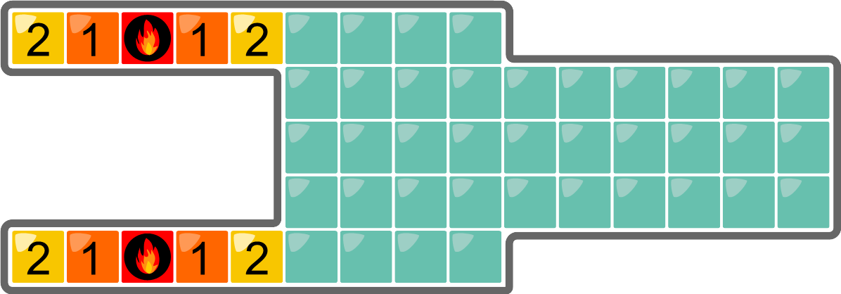
Die anderen zwei Hotspots können wir dann so platzieren:
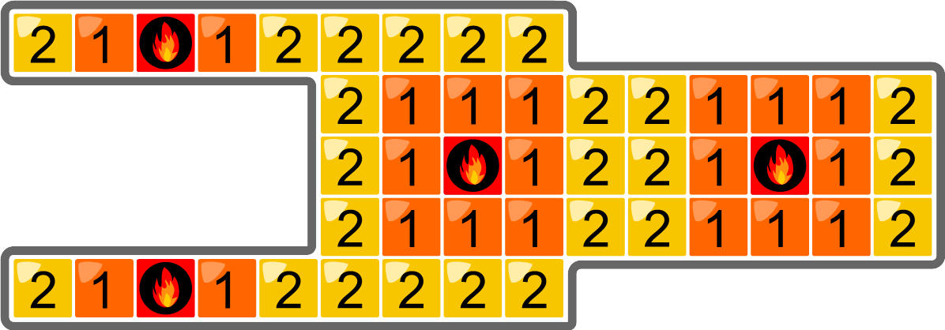
Die folgenden beiden Platzierungen sind ebenfalls möglich:
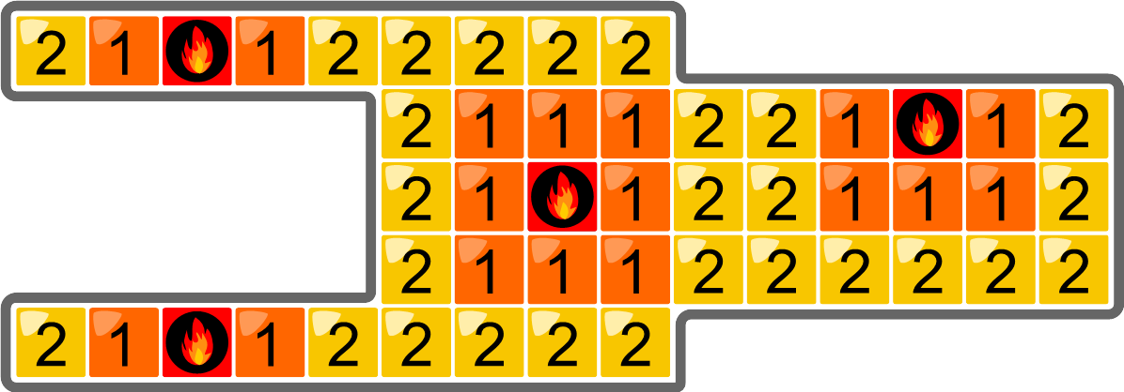
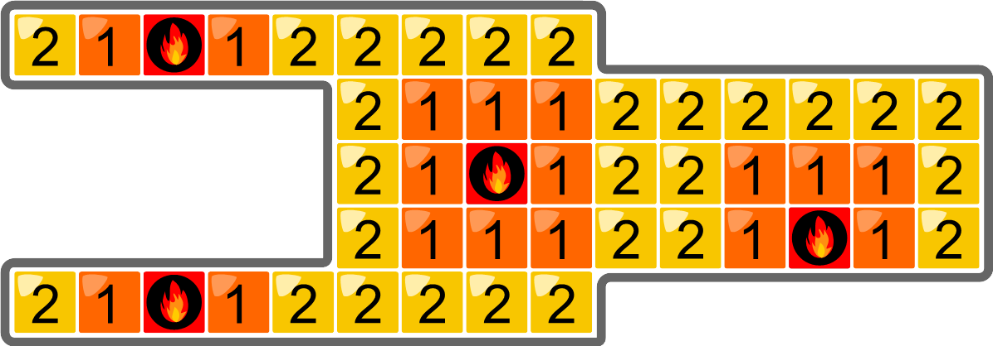

Wenn das Badezimmer eine andere Form hätte, könnten bei gleicher Fläche auch schon 2 Hotspots ausreichen, um das gesamte Badezimmer in 2 Minuten zu erwärmen.

It’s Informatics
Das in dieser Aufgabe gelöste Problem ist mit einem sehr bekannten Optimierungsproblem verwandt: Hier wird eine kleine Menge von Knoten in einem Graphen gesucht, die man Dominating Set nennt.
Eine Dominating Set ist wie folgt definiert: Jeder Knoten des Graphen muss im Dominating Set enthalten sein oder einen Nachbarn haben, der im Dominating Set enthalten ist. Die Fliesen im Badezimmer können als Knoten interpretiert werden. Die Knoten sind mit Kanten verbunden, wenn nach einer Minute die benachbarten Fliese erwärmt wird. Ein Dominating Set des entstehenden Graphen gibt dann die Stellen an, in welchen Hotspots gestellt werden können, um das Badezimmer in 2 Minuten zu erwärmen.
Im Allgemeinen ist es sehr schwer ein minimales Dominating Set zu finden. Für spezielle Graphen gibt es effiziente Algorithmen. Die folgende Zeichnung zeigt ein Beispiel. Wie man sehen kann, ist jeder weisse Knoten Nachbar mindestens eines roten Knotens. Also sind die roten Knoten ein Dominating Set.
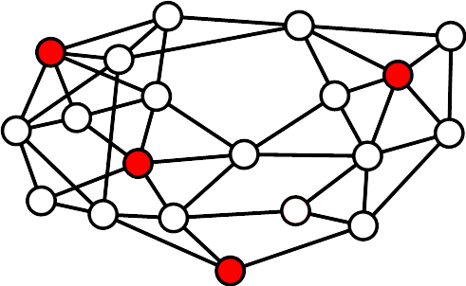
Eine typische Anwendung ist die Platzierung von WiFi-Hotspots in einem grossen Gebäude. Die Knoten des Graphen sind die einzelnen Zimmer. Zwei von ihnen sind im Graphen benachbart, wenn beide Zimmer innerhalb der Reichweite eines Hotspots liegen. Zimmer, die ein minimales Dominating Set bilden, sind geeignete Standorte für die Hotspots.

Keywords and Websites
Dominating set
https://en.wikipedia.org/wiki/Dominating_set

Wording and Phrases
Fliesen sind meist quadratische Keramikplatten und werden typischerweise als Boden für Badezimmer verwendet, in der Schweiz auch «Plättli» genannt.
Hotspot-Bodenheizung: eine innovative Erfindung der Firma Biber Heizungen & Co AG.
Benachbarte Fliese: Eine Fliese die die ursprüngliche Fliese an einer Kante oder einer Ecke berührt.

Comments
Andrei Nicolicioiu, andrei.nicolicioiu@gmail.com 2020-03-23: Initial task.
By: Jiří Vaníček (svn: vanicek) on 2020-04-24 Assigned review:
Rating as is: 5/6, Potential: 5/6, I like this task. Small mistake in explanation graphics: one of cells with air-condition has a number 1 (correct is 0). I would appreciate better explanation why 1 is incorrect (argumentation using number of all cells is unconvincing - better to use the length of the "house").
Idea: this task could be rebuilt to an interactive version for smaller participants (to place air-conditioning devices in cells).
========================================
By: Valentina Dagiene (svn: dagiene) on 2020-04-25 Assigned review:
Rating as is: 2/6, Potential: 4/6, The task idea is interesting. However question is hard to solve in 3-5 minutes. It should be better to reformulate as an interactive tasks (it needs good wording also). Then it would be much better. Now students can guess better than to try to solve especially if they do not have paper and pencil. It's Informatics part is very poor and should be rewritten.
========================================
Andrei Nicolicioiu, andrei.nicolicioiu@gmail.com, Date (2020-05-11): Corrected the figure and added two explanations why the answer is not 1, one based on the total number of cells in the house, one on the length of the house. I also added rephrased the It’s information section.
Ritambhra Korpal, rimka08@gmail.com, India, 05-2020: changes to the task body
Pedro Marcelino, pedro.marcelino@treetree2.org, Portugal 05-2020: changes to the task body
Jean-Philippe Pellet, jean-philippe.pellet@hepl.ch, Switzerland 05-2020: changes to the task body
Maciej M Sysło, syslo@ii.uni.wroc.pl, Poland 05-2020: changes to the task body, formulation of the section It’s informatics
Peter Rossmanith, rossmani@cs.rwth-aachen.de, Germany, 2020-07-14: German adaptation
Fabian Frei, fabian.frei@inf.ethz.ch, Switzerland, 2020-07-14: German adaptation
Susanne Datzko, susanne.datzko@inf.ethz.ch, Switzerland, 2020-07-28:
- Eine Person eingefügt und den Raum als Planung für ein Badezimmer deklariert, da sich hier Fliesen als «Felder» anbieten.
- Feuer in Symbole für «Hotspots» umgewandelt
- Lösungsweg zur Montage der «Hotspots» erläutert und Lösung der interaktiven Version angepasst.
- Graphiken erstellt.
- Wording angepasst (statt Felder → Fliesen, platzieren → montieren, Heizungen → Hotspots
- neuer etwas motivierender Titel eingefügt

Fabian Frei, fabian.frei@inf.ethz.ch, Switzerland, 2020-08-19:
Leichte Umformulierungen:
- Das Einschalten konsequenter erwähnt.
- Die notwendige Argumentation mit maximaler Anzahl erwärmter Fliesen in 1 Minute logisch abgetrennt von der optionalen Überlegung für 2 Minuten getrennt, um es leichter verständlich zu machen und nicht mit zu vielen Zahlen gleichzeitig zu überfordern.
- Die Zusatzbemerkung zur suboptimalen Raumplanung ans Ende verschoben, gleichbleibende Fläche erwähnt.
- Das Problem auf die horizontale Länge zu reduzieren ist heikel, schon eine Ш-Form mit 8 Fliesen erzwingt 3 Hotspots.

Graphics and Other Files
2020-PK-06-deu.odt This file.
Original graphics from Andrei Nicolicioiu
2020-PK-06_taskbody[1-3][-compatible].svg, 2020-PK-06_explanation[1+2][-compatible].svg, 2020-PK-06_itsinformatics[-compatible].svg: recreated from scratch from Susanne Datzko.

Authors
Andrei Nicolicioiu, andrei.nicolicioiu@gmail.com, Pakistan
Ritambhra Korpal, rimka08@gmail.com, India

Contributors
Pedro Marcelino, pedro.marcelino@treetree2.org, Portugal
Jean-Philippe Pellet, jean-philippe.pellet@hepl.ch, Switzerland
Maciej M Sysło, syslo@ii.uni.wroc.pl, Poland
Peter Rossmanith, rossmani@cs.rwth-aachen.de, Germany
Fabian Frei, fabian.frei@inf.ethz.ch, Switzerland
Susanne Datzko, susanne.datzko@inf.ethz.ch, Switzerland

Graphics
Susanne Datzko, susanne.datzko@inf.ethz.ch, Switzerland

License

Copyright © 2020 Bebras – International Challenge on Informatics and Computational Thinking. This work is licensed under a Creative Commons Attribution-ShareAlike 4.0 International License. https://creativecommons.org/licenses/by-sa/4.0/.

